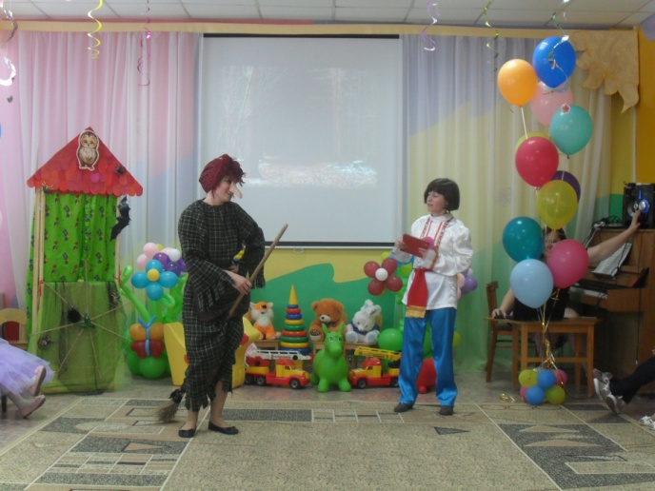

Выпускной
«До свидания детский сад, здравствуй школа!»

Выпускной вечер - очень волнительное событие, как для детей и педагогов, так и для родителей. Дети на выпускном вечере - самые красивые! Заботливые родители заранее подобрали для своих дочерей и сыновей красивые платья и костюмы.
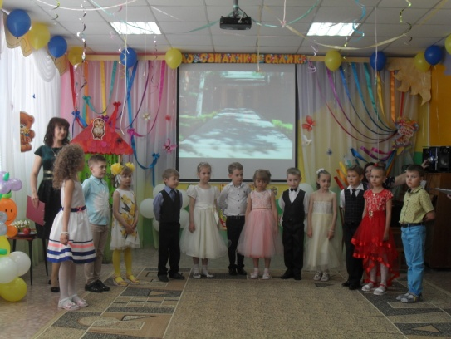
25, 30 и 31 мая 2017 в ОП «Дошкольное» прошел выпускной утренник «До свидания детский сад, здравствуй школа!». Дети подготовительных к школе групп в эти дни попрощались с детским садом. Чтобы сделать этот праздник поистине запоминающимся - музыкальный зал украсили разноцветными воздушными шарами, звучали школьные мелодии, а к детям пришли интереснейшие персонажи.
Напоследок они показали замечательный концерт, который растрогал и вызвал слезы у всех присутствующих гостей. Много слов благодарности прозвучали в адрес воспитателей и сотрудников ОП «Дошкольное». В конце праздника вручили выпускникам их первые дипломы. По традиции, ребята всех выпускных групп загадали желание и запустили воздушные шары в небо.
Мы желаем счастливого пути во взрослую жизнь всем ребятам, чтоб все у них получалось, и каждый добился успехов во всех своих новых начинаниях!
Сегодня, ребята, мы вас поздравляем,
Вы в школу пойдете учиться, дружить,
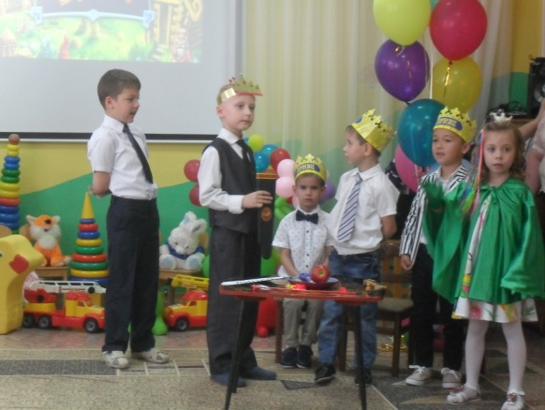
Успехов, здоровья мы вам пожелаем,
И свой детский сад никогда не забыть!
В добрый путь!

